**Math 163  
12.4 Questions for flipped class**

**(12.4.1)**

(a.)



(b.)



**(12.4.2)**



**(12.4.3)**

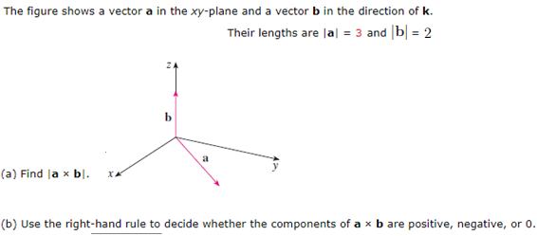

**(12.4.4)**

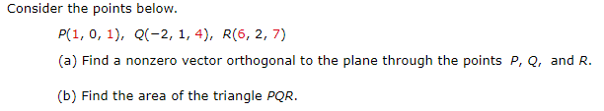

**(12.4.5)**



**(12.4.6)**

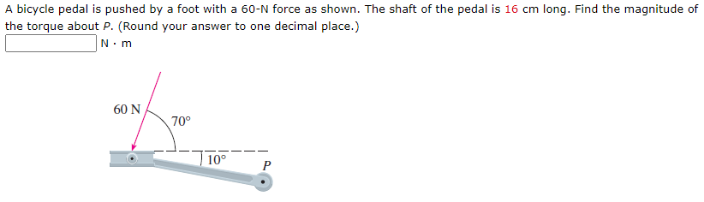

**(12.4.1 solution)**

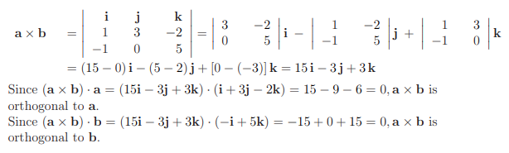

And



**(12.4.2 solution)**

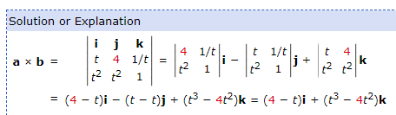

**(12.4.3 solution)**

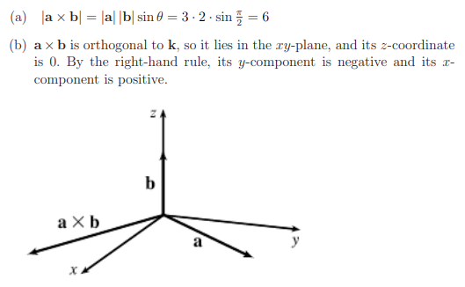

**(12.4.4 solution)**

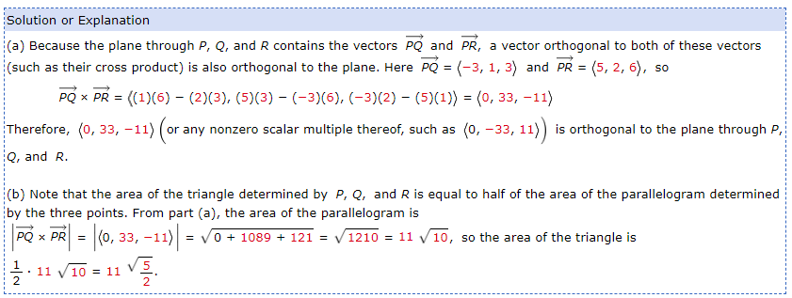

**(12.4.5 solution)**

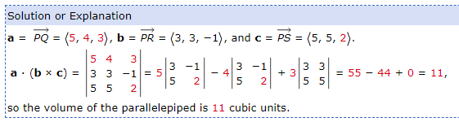

**(12.4.6 solution)**

